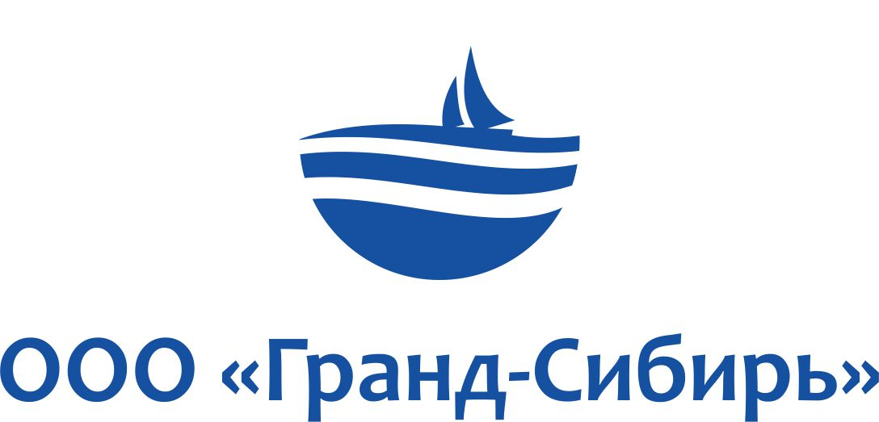
ООО «Г Р А Н Д - С И Б И Р Ь»
630007 Новосибирск, ул. Максима Горького 64, оф. 11
E-mail grand-sibir54@mail.ru т/ф: (383)223-24-06

Семинар «Статус, положение и особенности нотариата в ОАЭ»
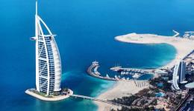
Место проведения: ОАЭ (Дубай, Абу-Даби)
Даты поездки: 23.03.2019- 29.03.2019

Уважаемые Дамы и Господа!

ООО «Гранд-Сибирь» приглашает Вас присоединиться к эксклюзивной поездке в Арабские Эмираты, с целью участия в семинаре «Статус, положение и особенности нотариата в ОАЭ», который пройдет в г. Дубай в период с 23.03.-29.03.2019 г.

Стоимость поездки :

Старая цена- 1490 $ / Новая цена- 1290 $ * для взрослого

449 $ для ребенка

(*цена действительна при бронировании и оплате «взрослый + ребенок» до 15.12.2018 включительно)

В стоимость включено:
- Проживание в отеле Lapita Dubai Parka and Resorts, Autograph collection 5*;
- 1 бесплатный билет каждый день на посещение знаменитого парка аттракционов *«Dubai Parks»;
- Комфортабельный трансфер аэропорт-отель-аэропорт;
- Питание: завтраки каждый день;
- Приветственный ужин в рыбном ресторане;
- Организация деловой встречи с арабскими нотариусами в г. Дубай;
- Персональный переводчик на семинар;
- Услуги гида на период всей программы;
- Экскурсия по Дубай с подъемом на башню Бурдж Халифа и входными билетами;
- Медицинская страховка

Для желающих за доп плату:
- Тур «Пустынное сафари» с катанием на джипах и ужином в бедуинском лагере;
- Экскурсия в Абу-Даби с посещением белой мечети с обедом;

Дополнительно оплачивается:
- Авиабилет по маршруту Москва-Дубай-Москва – от 28 000 руб.
*Стоимость авиабилета может быть изменена в связи с лимитом минимальных тарифов на рейсе – уточнять при бронировании.
- Обеды, ужины не включенные в программу;

Заявки принимаются до 20 января

По всем вопросам обращайтесь к руководителю направления:
Левитина Анастасия, E-mail: grand-sibir54@mail.ru тел: (383)223-24-06

Программа пребывания (Дубай)
(с 23.03-29.03.2019 г.)

1 день  23 марта  Суббота |  | Вылет из Москвы в Дубай ;  Прилет в Дубай;  Встреча в аэропорту р/я гидом;  Трансфер в отель Lapita 5* (на территории отеля находится огромный развлекательный парк *«Дубай парк», 1 билет в парк каждый день входит в стоимость проживания);  Свободное время, отдых;
2 день  24 марта  Воскрес-е | 07:00-09:00  10:00  15:00  19:00 | Завтрак в ресторане отеля;  Экскурсия по Дубай с подъемом на башню Бурдж Халифа.  Дубай - второй по величине эмират ОАЭ. Экскурсия по нему, это не просто возможность, а необходимость для каждого туриста, который впервые посещает страну. Почему? Да потому, что такого путешествия не предложит Вам ни одно государство в мире. Настоящая восточная сказка - вот что ждет Вас на экскурсии по Дубаю! В столице множество уникальных мечетей, крупнейшие из которых- Джумейра и Ибрагим Аль-Калиль, а также мечеть Госпиталя Рашида. В программе так же заезд в красивейшие зеленые парки Джумейра, дворец Шейхов, Dubai Mall- самый большой шоппинг-центр в мире и подъем на одну из самых высоких башен в мире - Бурдж Халифа.  Возвращение в отель, либо шоппинг в Dubai Mall для желающих  Свободное время.  Приветственный ужин в рыбном ресторане (включен).
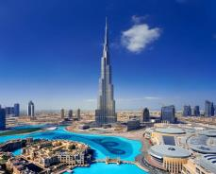
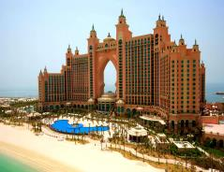
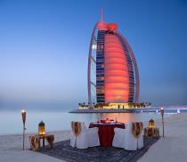
3 день  25 марта  Понед-к | 07:00-09:30  10:00 | Завтрак в ресторане отеля;  Трансфер в нотариальную контору Дубая на семинар «Статус, положение и особенности нотариата в ОАЭ» В ходе семинара Вы познакомитесь с особенностями делопроизводства в ОАЭ и работой частных и государственных нотариусов на территории эмиратов, а также сможете задать все интересующие вопросы:  -Приветственная часть;  -презентация компании;  -круглый стол в форме «вопрос-ответ»;  -заключительная часть-обмен сувенирами, фото на память;  Возвращение в отель;  Свободное время.  Возвращение в отель. Отдых в «Дубай парк»
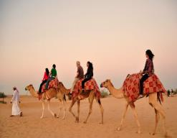
4 день  26 марта  Вторник | 07:00-09:00  10:00 | Завтрак в ресторане отеля;  Отдых в Дубай Парк
5 день  27 марта  Среда | 07:00-09:00  10:00 | Завтрак в ресторане отеля;  Отдых в Дубай Парк
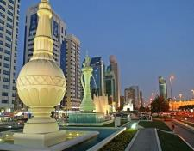
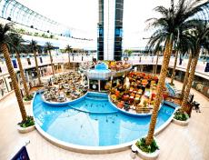
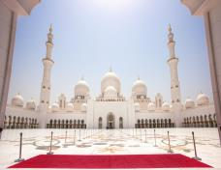
6 день  28 марта  Четверг | 07:00-09:00 | Завтрак в ресторане отеля;  Отдых в Дубай Парк
7 день  29 марта  Пятница | 06:30 | Завтрак в ресторане отеля;  Трансфер в аэропорт;  Вылет из Дубай в Москву;  Прилет в Москву.
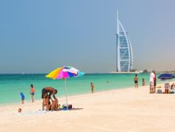
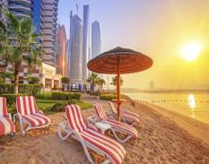
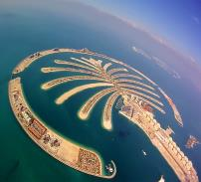
*"Дубай парк"- самый большой комплекс парков развлечений на Ближнем
Востоке. Уникальный комплекс включает три тематических парка: развлечения для любителей кино и мультиков, для фанатов конструкторов LEGO, и для тех, кто не представляет отдыха без аквапарков:
Bollywood Parks™ Dubai — первый в мире тематический парк в стиле Болливуда, где царит атмосфера приключений, романтики, музыки и танцев. Здесь воссоздана атмосфера знаменитой киноиндустрии Мумбая с живыми выступлениями, тематическими ресторанами и кинематографическими аттракционами.
MOTIONGATE™ Dubai — крупнейший на Ближнем Востоке тематический парк, посвященный Голливуду и объединяющий в себе три легендарные киностудии — Sony Pictures Studios, DreamWorks Animation и Lionsgate.
У посетителей парка будет уникальная возможность оказаться по ту сторону экрана и погрузиться в волшебный мир голливудских фильмов.
MOTIONGATE™ Dubai — самый большой парк из трех парков, входящих в Dubai Parks and Resorts.
В зоне Sony Pictures Studios гости парка смогут поохотиться за привидениями, прокатиться на Черном Красавце из «Зеленого Шершня» на американских горках High Speed Chase, а самые храбрые могут подняться на башню свободного падения Blast off высотой 58 метров в Зомбиленде (Zombieland). В Деревне смурфиков (Smurfs Village Zone) гостей будет ждать теплый прием в грибных домках милых смурфиков, также в данной зоне расположено пять аттракционов, включая первые в мире американские горки, созданные по мотивам мультфильма «Смурфики». Всем любителям живых выступлений
обязательно понравится хип-хоп шоу «Step Up Dubai, All In», музыкальное шоу «Backlot Beat» или выступление танцующих «охотников за привидениями».
LEGOLAND® Dubai — уникальный тематический парк LEGO®, подходящий для семейного отдыха с детьми от 2 до 12 лет.
На территории парка LEGOLAND расположено более 40 аттракционов, 15 000 различных фигур, собранных из 60 млн. кубиков LEGO

По всем вопросам обращайтесь к руководителю направления:
Левитина Анастасия, E-mail: grand-sibir54@mail.ru, тел: (383)223-24-06

